Malowanie krzeseł tapicerowanych
Pragniesz nadać nowe życie Twoim meblom, które straciły blask? Malowanie krzeseł tapicerowanych to nie tylko łatwe zadanie ale i przyjemne.

Malowanie krzeseł tapicerowanych
Znudziło Ci się Twoje przestarzałe oraz zakurzone krzesło? Mamy dla Ciebie idealne rozwiązanie. Malowanie krzeseł tapicerowanych może być proste.W naszym sklepie kupisz farbę do malowania tapicerki. Mamy również kilka wskazówek dotyczących samego procesu. Fakt, iż można malować meble tapicerowane, farbami Annie Sloan to kolejna nieoceniona zaleta. Swoją przygodą z renowacją rozpocznij od pomalowania ram fotela, nie jest konieczne jej szlifowanie. Warto ja jednak umyć np. szczoteczką i ciepłą wodą z płynem do mycia naczyń. Pamiętajmy by zwróć uwagę jaki pędzel wybrać, preferujemy ten owalny z naturalnym włosiem, z naszej kolekcji Annie Sloan.

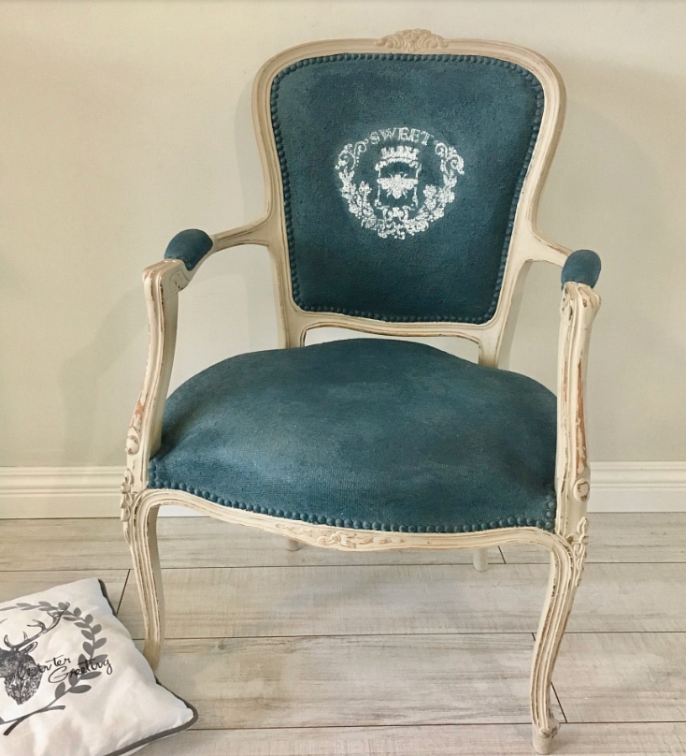

Rady odnośnie malowania
Przed rozpoczęciem malowania, warto zwilżyć ją wodą przy pomocy dyfuzatora. Sama farba kredowa powinna być bardziej rozwodniona, by nie stworzyła twardej skorupy. Taka farba może pokryć fotel słabiej, dlatego warto wybrać intensywne kolory. Materiał fotela łatwiej pomalujesz pędzlem z naturalnego włosia, ponieważ taki pędzel chłonie więcej farby. Serdecznie zapraszamy do zapoznania się z harmonogramem naszych warsztatów oraz asortymentem sklepu, zachęcamy także do odwiedzania nas osobiście w naszej warszawskiej pracowni lub na Facebooku. OldNewStyle - malowanie krzeseł tapicerowanych.

